Отношения прецедентов
Между актером и прецедентом может существовать ассоциативное отношение. Такой тип связи часто называют коммуникативной ассоциацией (communicate association), потому что она отражает связь между актером и прецедентом.
Ассоциативная связь может быть либо двухсторонней (от актера к прецеденту и от прецедента к актеру), либо односторонней (от актера к прецеденту или от прецедента к актеру). Направление связи показывает, кто является ее инициатором (актер или прецедент). Такой тип отношений изображается в виде линии, соединяющей взаимодействующие элементы. Направление связи обозначается стрелками на линии связи.
Существует два типа отношений между прецедентами: включает и дополняет. Различные прецеденты могут иметь одинаково функционирующие фрагменты. Их обычно помещают в отдельный прецедент, чтобы не повторять несколько раз. Отношение включает (include relationship) создается, когда один из прецедентов использует другой.
Отношение включает изображается как отношение зависимости, которое направлено от базового прецедента к используемому. (В программе Rational Rose вместо отношения зависимости необходимо использовать однонаправленную ассоциативную связь.)
Отношение дополняет (extend relationship) применяется для отражения:
* дополнительных режимов;
* режимов, которые запускаются только при определенных условиях, например сигнала тревоги;
* альтернативных потоков, которые запускаются по выбору актера.
(В программе Rational Rose необходимо использовать однонаправленную ассоциативную связь вместо отношения зависимости.)
В языке UML существует понятие стереотипа (stereotype), с помощью которого создаются новые элементы модели путем расширения функциональности базовых элементов. Имя стереотипа заключается в двойные треугольные скобки и помещается рядом с линией связи. Стереотипы используются для создания нужных отношений между прецедентами.
ИСХОДНЫЕ ДАННЫЕ
Задание: Описание регистрации учебных курсов для университета. После того как преподаватели решат, какие курсы они будут вести в течение семестра, служба регистрации курсов внесет информацию в компьютерную систему. Затем для преподавателей распечатают сводный отчет по курсам, которые они будут читать, а для студентов - каталог курсов.
На этом этапе студенты заполняют специальную регистрационную форму, где указывают выбранные курсы, и отдают ее в службу регистрации. Обычно студент подписывается на четыре курса, после чего информация заносится в компьютер. Далее запускается пакетная программа, которая распределяет студентов по курсам. При возникновении конфликтной ситуации служба регистрации уточняет студенческие данные. После успешного распределения студенту высылается расписание для проверки. Обычно процесс регистрации на курсы занимает около недели, но в ряде случаев может потребоваться до двух недель, чтобы уладить все вопросы. Затем преподаватели получают список студентов для каждого курса, который они будут читать.
Актеры в системе регистрации курсов университета
1 . Студент хочет зарегистрироваться на курсы.
- Преподаватель хочет выбрать курсы, которые он будет читать.
- Регистратор должен создать учебный план и составить каталог на семестр.
- Регистратор должен хранить информацию о курсах, преподавателях и студентах.
- Система оплаты должна получать необходимую информацию из системы регистрации.

Основываясь на полученных ответах, можно выделить следующих актеров: студент (Student), преподаватель (Professor), регистратор (Register) и система оплаты (Billing system).
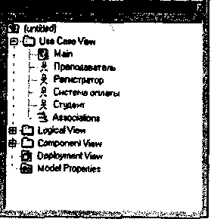
Алгоритм создания актеров в программе Rational Rose:
- Щелкните правой кнопкой мыши по разделу Use Case View (Представление прецедентов) в окне браузера.
- В появившемся контекстно-зависимом меню выберите команду New => Actor (Создать => Актер). В список окна браузера будет добавлен новый актер с именем New Class.
- Выбрав новый пункт списка, введите нужное имя актера.
Рис. 1. Актеры
Окно браузера со списком актеров для системы регистрации курсов показано на рис. 1
Описание актеров
В модель желательно включить краткое описание каждого актера, в котором нужно указать роль актера при взаимодействии с системой.
Для системы регистрации курсов описание актеров может быть следующим:
* студент - человек, который регистрируется для посещения занятий в университете;
* преподаватель - человек, который читает лекции в университете;
* регистратор - человек, управляющий системой регистрации курсов;
* система оплаты - внешняя система, выполняющая функции расчетов за курсы.
Описание актеров в программе Rational Rose осуществляется при выполнении следующих действий:
1. Если окна описания нет на экране, откройте его, выбрав команду меню View =» Documentation (Вид => Описание).
- Из списка браузера выберите актера, щелкнув по нему мышью.
- Установите курсор в окне описания и введите текст описания актера.
Прецеденты в системе регистрации курсов университета
В языке UML прецедент изображается в виде овала
В системе должны обеспечиваться следующие потребности:
* актер студент использует систему для регистрации на курсы;
* по завершении выбора курсов в систему оплаты должна поступить необходимая информация;
* актер преподаватель использует систему для выбора курсов, которые он будет читать в наступающем семестре, и должен получать от системы расписание занятий;
* регистратор отвечает за составление каталога курсов на семестр, за управление информацией об учебных курсах, а также о студентах и преподавателях, работающих с системой.
На основании перечисленных потребностей можно выделить следующие прецеденты:
* регистрация на курсы;
* выбор курсов для преподавания;
* запрос расписания курсов;
* управление информацией о курсах;
* управление информацией о преподавателях;
* управление информацией о студентах;
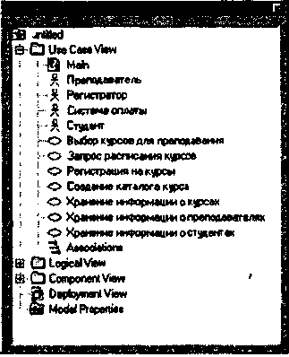
* создание каталога курсов.
Рис. 2. Прецеденты

Для создания прецедентов в программе Rational Rose выполните следующие действия:
- Щелкните правой кнопкой мыши по разделу Use Case View (Представление прецедентов) в окне браузера.
- В появившемся контекстно-зависимом меню выберите команду New => Use Case (Создать => Прецедент). В списке браузера появится новый прецедент.
- Введите для него нужное название.
Окно браузера со списком прецедентов для системы регистрации курсов показано на рис. 2.
Краткое описание прецедентов
В краткое описание прецедентов вносят информацию об их назначении. Такое описание обычно определяется на этапе задумки при выделении прецедентов для системы.
Для добавления краткого описания прецедента в программе Rational Rose:
- В списке браузера выберите прецедент, щелкнув по .нему мышью.
- Установите курсор в окне описания и наберите краткое описание прецедента. Если окно невидимо, откройте его с помощью команды меню View =» Documentation (Вид => Описание).
Для создания главной диаграммы прецедентов в программе Rational Rose:
- Дважды щелкните по пункту Main (Главная диаграмма) в разделе Use Case View (Представление прецедентов) в списке браузера, чтобы открыть диаграмму \
- В списке браузера выберите актера и перетащите его на диаграмму с помощью мыши.
- Аналогичным образом поместите на диаграмму других нужных актеров.
- В списке браузера выберите прецедент и перетащите его на диаграмму с помощью мыши.
- Аналогичным образом поместите на диаграмму другие требуемые прецеденты.
Актеры и прецедент могут быть получены прямо на диаграмме с использованием панели инструментов.
Чтобы создать коммуникативные ассоциации в программе Rational Rose:
1. На панели инструментов щелкните по кнопке Association (Ассоциативная связь) или по кнопке Unidirectional Association (Однонаправленная ассоциативная связь). Если нужная кнопка отсутствует, щелкните правой кнопкой мыши на панели инструментов, в появившемся контекстно-зависимом меню выберите команду Customize (Настройка), чтобы добавить кнопку.
2. Щелкните по актеру - инициатору связи - и перетащите возникшую линию связи на нужный прецедент.
Для создания отношения включает в программе Rational Rose нужно:
- На панели инструментов щелкнуть по кнопке Unidirectional Association.
- Щелкнуть по использующему прецеденту и перетащить возникшую линию связи на используемый.
- Дважды щелкнуть по линии связи, чтобы открыть диалоговое окно Specification.
- В открывающемся списке Stereotype выбрать значение include,
- Щелкнуть по кнопке ОК, чтобы закрыть диалоговое окно.
Создание отношения дополняет в программе Rational Rose предусматривает выполнение следующих действий:
- На панели инструментов щелкните по кнопке Unidirectional Association.
- Щелкните по прецеденту с дополнительными возможностями и перетащи те возникшую линию связи на базовый.
- Дважды щелкните по линии связи, чтобы открыть диалоговое окно Specification.
- В открывающемся списке Stereotype выберите значение extend.
5. Щелкните по кнопке ОК, чтобы закрыть диалоговое окно Specification.
Главная диаграмма прецедентов для системы регистрации учебных курсов показана на рис 3.
Порядок создания дополнительной диаграммы прецедентов в программе Rational Rose:
- Щелкните правой кнопкой мыши по разделу Use Case View (Представление прецедентов) в списке браузера.
- В появившемся контекстном зависимость меню выберите команду New=> Use Case Diagram (Создать => Диаграмма прецедентов).
- Введите название диаграммы,
- Откройте диаграмму и поместите на нее необходимых актеров, прецеденты и связи.
Дополнительная диаграмма прецедентов показана на рис. 4.
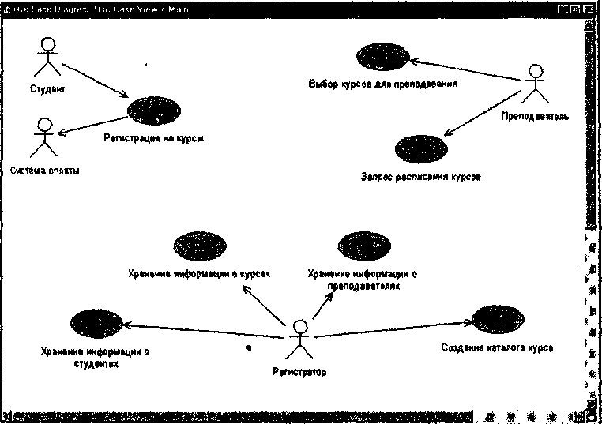
Рис. 3. Главная диаграмма прецедентов
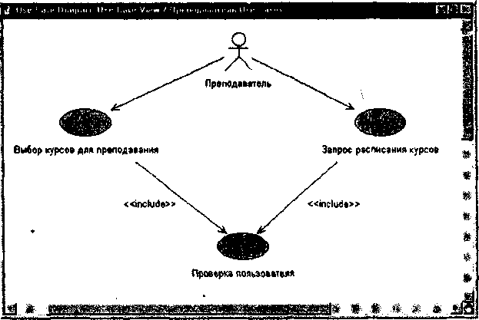
Рис. 4. Дополнительная диаграмма прецедентов

Защита отчета по лабораторной работе
ЗАДАНИЕ ДЛЯ ОТЧЕТА:
Отчет по лабораторной работе должен состоять из:
- Главная диаграмма прецедентов
2. Дополнительная диаграмма прецедентов
Защита отчета по лабораторной работе заключается в предъявлении преподавателю полученных результатов (на экране монитора), демонстрации полученных навыков и ответах на вопросы преподавателя.

КОНТРОЛЬНЫЕ ВОПРОСЫ:
1. В чем смысл варианта использования?
2. Каково назначение диаграмм вариантов использования?
3. Назовите основные свойства вариантов использования.
4. Назовите основные компоненты диаграмм вариантов использования.

